Среднесрочный прогноз возникновения ЧС на декабрь 2016 года

Прогноз подготовлен на основе информации «КЦГМС» филиала ФГБУ «Северо-Кавказское УГМС», ФГБУ «СЦГМС ЧАМ», Кубанского БВУ, Государственного управления ветеринарии Краснодарского края, филиала ФГУ «Россельхозцентр» по Краснодарскому краю, Управление Федеральной службы по надзору в сфере защиты прав потребителей и благополучия человека по Краснодарскому краю.

1. Прогноз природных явлений на декабрь
1.1. Ориентировочный прогноз погоды на декабрь по Краснодарскому краю по данным «КЦГМС» филиала ФГБУ «Северо-Кавказское УГМС»:
1-10.12 – большую часть декады осадки, в виде мокрого снега, снегша, в дневные часы в отдельные дни с дождем. Днем 02.12, сутки 03-34.12.2016 и в конце декады местами сильные. Налипание мокрого снега, гололед, на дорогах снежный накат и гололедица. Ветер юго-западный, западный с переходом на северо-западный 7-12 м/с, временами порывы до 15-20 м/с. Температура воздуха ночью -4…-9°, днем 0…-5°. В середине и во второй половине декады при прояснении ожидается понижение температуры воздуха ночью до -10…-15°. С усилением юго-западного ветра в дневные часы возможно кратковременное понижение температуры воздуха до небольших положительных значений. На Черноморском побережье температура воздуха ночью по северу побережья +3…-2°, при прояснении в отдельные ночи до -5°, по югу ночью +2…+7°, при прояснении в отдельные ночи до 0°, днем 0…+5°, по югу +5…+10°.
11-20.12 – временами осадки, туман, местами преимущественно в северной половине и по юго-восточным районам гололед. Ветер восточных направлений с переходом в конце декады на северо-западный, западный 5-10 м/с, временами порывы до 14 м/с, на Черноморском побережье порывы временами до 15-20 м/с. Температура воздуха ночью -2…+3°, днем 0…+5°; по южной половине до +10°, во второй половине декады понижение температуры воздуха, в ночные часы до -1…-6°, по восточной половине до -10…-15°, днем до 0…-5°. На Черноморском побережье температура воздуха ночью +3…+8°, в конце декады до 0…-5°, днем +8…+13°.
21-31.12 – в отдельные дни осадки. Ветер западный, юго-западный с переходом во второй половине декады на северный, северо-восточный 6-1 м/с, местами порывы 12-17 м/с, на Черноморском побережье временами порывы 15-20 м/с. Температура воздуха ночью -3…+2°, по юго-восточным предгорьям -8…-13°, днем от 0…+5°; во второй половине декады ночью -3…-8°, в восточной половине до -12°, днем 0…+5°, во второй половине декады 0…-5°. На Черноморском побережье ночью +1…+6°, в конце декады -3…+2°, днем +6…+11°, в конце декады 0…+5°.
Средняя месячная температура воздуха ожидается около и немного ниже климатической нормы (норма в северной половине края и юго-восточных предгорьях 0…-2°, в южной половине края 0…+1°, на Черноморском побережье +3…+7°, в районе Большого Сочи +8°).
Месячное количество осадков ожидается около и немного меньше климатической нормы (норма в большинстве районов 50-75 мм, в юго-западных предгорьях 85-120 мм, в юго-восточных предгорьях 35-45 мм, в северной части Черноморского побережья 70-125 мм, в южной 160-197 мм).
1.2. Гидрологический прогноз: среднемесячный приток в Краснодарское водохранилище в декабре ожидается ниже нормы и составит 200-300 м³/с (норма – 371 м³/с. Среднемесячный сток по р.Кубань - ГП Армавир в декабре ожидается в пределах нормы и составит 40-60 м³/с (норма – 50,5 м³/с).
1.3. Прогноз опасных геологических явлений: в случае сильных продолжительных осадков и насыщения грунта влагой в декабре возможна активизация экзогенных процессов на территории муниципальных образований: Апшеронский, Лабинский, Мостовский, Туапсинский районы и гг.Горячий Ключ, Геленджик, Новороссийск, Сочи.
1.4. Прогноз сейсмической активности: возможна сейсмическая активность на территории муниципальных образований Апшеронский, Белореченский, Ейский, Крымский, Курганинский, Новокубанский, Отрадненский, Староминский, Туапсинский, Успенский, Щербиновский районы и гг.Армавир, Анапа, Геленджик, Горячий Ключ, Новороссийск, Сочи.
1.5. Изменений радиационной, химической и бактериологической обстановки в декабре не ожидается.

2. Прогноз чрезвычайных ситуаций.
За прошедший период 1998-2014 гг. на декабрь приходится 407 ЧС и происшествий, из них 151 природного характера, 239 – техногенного и 17 биолого-социального.

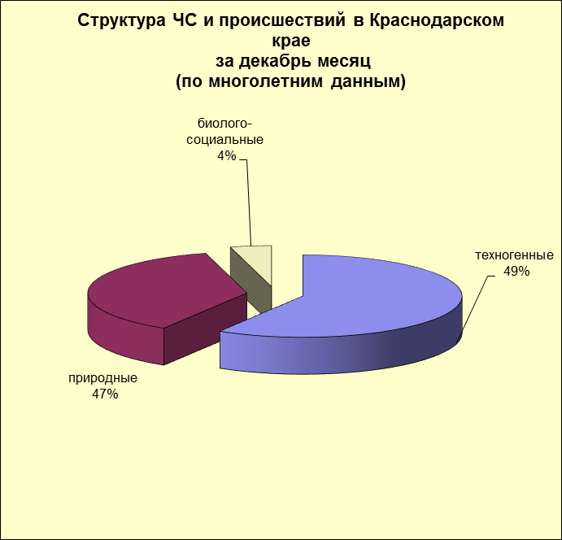

2.1. ЧС и происшествия природного характера.
Наибольшее количество чрезвычайных ситуаций и происшествий природного характера в декабре происходит в результате сильных осадков, сильного мороза и гололедных явлений.

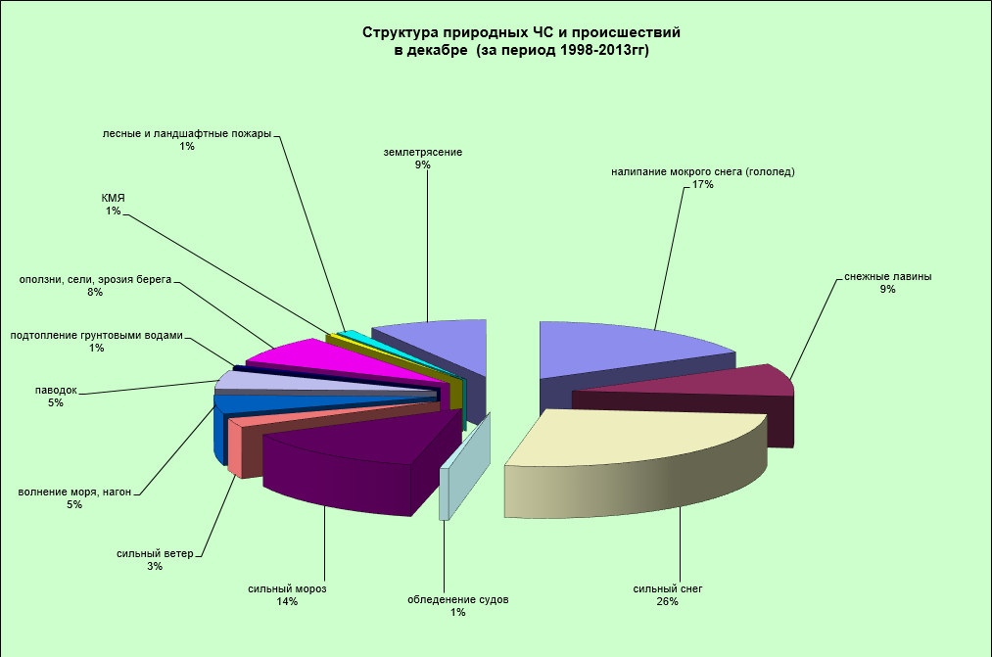

При выпадении сильных осадков возможно прохождение высоких дождевых паводков на территории муниципальных образований: Абинский, Апшеронский, Белореченский, Крымский, Северский, Туапсинский районы и гг.Горячий Ключ, Геленджик, Новороссийск, Сочи. Прогнозируется возникновение чрезвычайных ситуаций и происшествий, связанных с затоплением населенных пунктов и сельхозугодий, размывом берегов рек, подмывом опор ЛЭП.
В результате насыщения грунта влагой возможна активизация экзогенных процессов на территории муниципальных образований: Апшеронский, Лабинский, Мостовский, Туапсинский районы и гг.Горячий Ключ, Геленджик, Новороссийск, Сочи.
В декабре сильные снегопады отмечаются преимущественно в предгорных и горных районах. В результате на территории муниципальных образований: Абинский, Апшеронский, Белореченский, Крымский, Курганинский, Лабинский, Северский, Мостовский, Отрадненский районы и гг.Горячий Ключ, Сочи существует вероятность возникновения чрезвычайных ситуаций и происшествий, связанных со снежными заносами на дорогах, вызывающими затруднения в работе транспорта, увеличением количества ДТП; разрушением построек.
В северных, предгорных и горных районах, а также на Черноморском побережье возможны чрезвычайные ситуации и происшествия связанные с налипанием мокрого снега (гололед). На территории муниципальных образований: Апшеронский, Белореченский, Белоглинский, Ейский, Каневский, Кущевский, Новопокровский, Туапсинский, Мостовский, Отрадненский, Лабинский, Староминский, Тихорецкий, Успенский, Щербиновский районы и гг.Горячий Ключ, Новороссийск, Сочи возможны чрезвычайные ситуации и происшествия, связанные с обрывами ЛЭП, выходом из строя объектов жизнеобеспечения.
В декабре возможен сход снежных лавин (МО г.Сочи), в результате чего прогнозируются чрезвычайные ситуации и происшествия, связанные с травматизмом и гибелью людей, перекрытием дорог и тоннелей.
При сильном ветре местами в крае прогнозируется возникновение чрезвычайных ситуаций и происшествий, связанных с повреждением построек, обрывом ЛЭП; повалом деревьев, повреждением транспорта, увечьями и гибелью людей, выходом из строя объектов жизнеобеспечения.
В результате ураганов, которые возникают преимущественно на Черноморском побережье от Анапы до Туапсе и в районе паромной переправы «Порт Кавказ» отмечается сильное волнение (5 баллов и более), вследствие чего возможны аварии и гибель морского транспорта, а в период низких температур – быстрое обледенение судов.
Сильные морозы в декабре представляют угрозу, при отсутствии снежного покрова, агропромышленному комплексу и объектам ЖКХ.
Первичные ледовые формы на реках края отмечаются обычно в начале декабря, в связи с чем на р.Кубань и ее юго-восточных притоках не исключены образования заторов (зажоров) льда. При этом возможны подъемы уровней воды до 1-3 метра и выше, вызывающих затопления территорий, разрушения берегозащитных и регуляционных сооружений.
На территории муниципальных образований Темрюкский, Отрадненский, Успенский районы и гг.Армавир, Анапа существует вероятность возникновения чрезвычайных ситуаций и происшествий, связанных с прекращением подачи воды населению, из-за возможного перекрытия шугой открытых водозаборов на реках Кубань и Уруп.
При установлении льда, на водных объектах края существует вероятность возникновения чрезвычайных ситуаций и происшествий, обусловленных несанкционированным выходом людей и техники на тонкий лед водоемов. Также возможно увеличение количества случаев травматизма среди населения, связанных с гололедом, падением сосулек и снежных масс с крыш зданий.

2.1.1. В отдельные дни декабря на территории всех муниципальных образований существует вероятность возникновения ЧС и происшествий, связанных с:
авариями на объектах энергетики;
подтоплением и затоплением территорий, населенных пунктов, пониженных участков не имеющих естественного стока воды;
подтоплением в результате подъема уровня грунтовых вод;
нарушением работы ливневых и дренажно-коллекторных систем;
прорывом прудов и повреждением регуляционных сооружений;
подмывом опор мостов, земляных насыпей ж/д путей (эстакад) на подходах к мостам, опор ЛЭП, автомобильных железных дорог;
возможным травматизмом людей;
затруднением в работе всей транспортной инфраструктуры и увеличением количества ДТП;
повреждением и разрушением построек, кровли, рекламных щитов, обрывом воздушных линий связи и электропередач, обрушением слабоукрепленных, широкоформатных и ветхих конструкций;
повреждением транспорта, увечьями людей из-за повала деревьев и рекламных щитов;
выходом из строя объектов жизнеобеспечения;
повреждением сельхозугодий, повреждением автотранспорта, крыш строений градом;
подтоплением пониженных участков, не имеющих естественного стока воды;
разрушением и размывом берегов рек.
Источник ЧС и происшествий – сильные осадки, усиление ветра.

2.1.2. В отдельные дни декабря на территории муниципальных образований: Абинский, Апшеронский, Белореченский, Лабинский, Мостовский, Отрадненский, Крымский, Курганинский, Северский, Туапсинский, Успенский районы и гг.Анапа, Геленджик, Горячий Ключ, Новороссийск, Сочи возможны ЧС и происшествия, связанные с:
затоплением пониженных участков, не имеющих естественного стока воды;
затоплением прибрежных территорий в результате подъема уровней рек;
разрушением и размывом берегов рек;
затруднением в работе транспорта, увеличением ДТП;
выходом из строя объектов жизнеобеспечения.
Источник ЧС и происшествий – подъемы уровней воды.

2.1.3. В отдельные дни декабря на территории муниципальных образований: Абинский, Апшеронский, Крымский, Лабинский, Мостовский, Отрадненский, Северский, Туапсинский районы и гг.Геленджик, Горячий Ключ, Сочи существует вероятность возникновения ЧС и происшествий, связанных с:
перекрытием автомобильных и железных дорог;
повреждением опор ЛЭП и мостов, газо-, водо-, нефтепроводов, объектов жизнеобеспечения;
развитием эрозии берегов:
разрушением жилых домов, строений, строительных площадок;
возможным травматизмом и гибелью людей.
Источник ЧС и происшествий – оползни, обвалы, просадка грунта.

2.1.4. В отдельные дни декабря на территории всех муниципальных образований возможны ЧС и происшествия, связанные с:
увеличением травматизма у населения;
авариями на объектах энергетики;
обрывом воздушных линий связи и электропередач.
затруднением в работе автотранспорта, увеличением количества ДТП.
Источник ЧС и происшествий – гололед, гололедица, налипание мокрого снега, снежный накат.

3. Чрезвычайные ситуации и происшествия техногенного характера.

Основными источниками чрезвычайных ситуаций и происшествий техногенного характера в декабре являются обнаружение взрывоопасных предметов, крупные пожары.

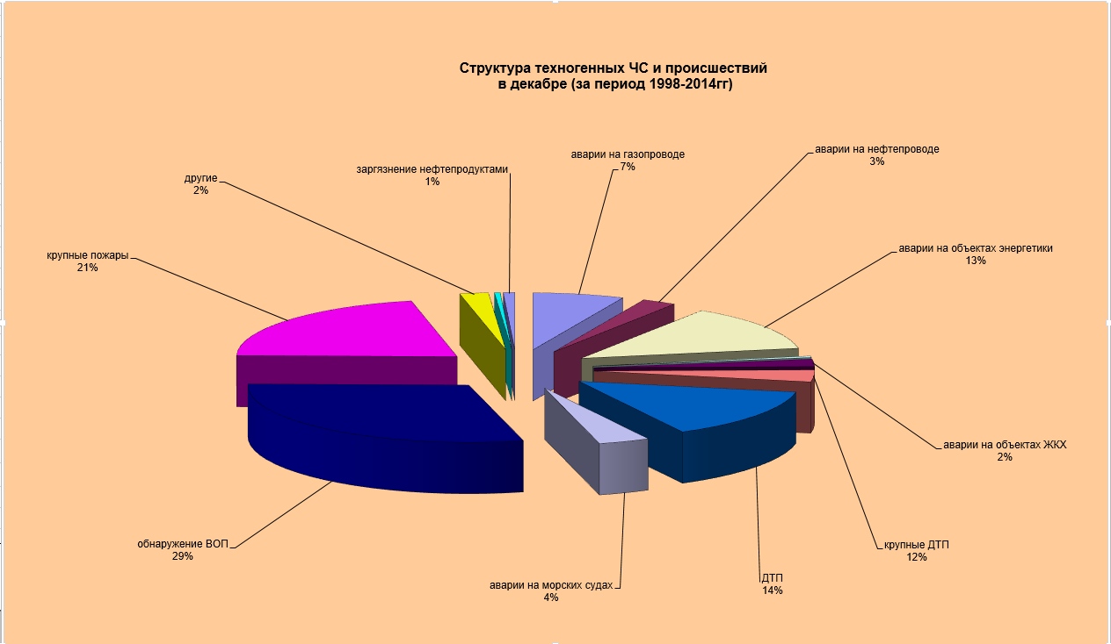

В декабре возможно увеличение количества бытовых пожаров, основной причиной которых, является нарушение правил пожарной безопасности.
В акватории Черного и Азовского морей не исключены аварии на морских судах, источником которых могут быть как опасные природные явления (сильное волнение, ухудшение видимости, обледенение), так и ошибки в навигации.
В период новогодних праздников и каникул возможно увеличение пожаров и получение травм и ожогов у людей, при использовании пиротехнических средств.
В период низких температур воздуха, вследствие изношенности оборудования и увеличения мощностных нагрузок ожидается увеличение аварий на объектах энергетики и жилищно-коммунального хозяйства.
В декабре с ухудшением погодных условий возможно увеличение чрезвычайных ситуаций и происшествий, связанных с крупными ДТП.

4. ЧС и происшествия биолого-социального характера.
В случае резкого изменения погодных условий (понижение температуры, влажность воздуха) в декабре возможен сезонный рост заболеваемости населения ОРВИ и ОРЗ.
На территории края существует вероятность возникновения очагов заболевания АЧС и сибирской язвой.
В связи с отопительным сезоном возможно увеличение количества бытовых пожаров, приводящее к гибели людей, при использовании неисправных электронагревательных приборов, перекала печей, а также несоблюдения правил пожарной безопасности.

